**Rusztowania elewacyjne - gdzie kupić?**

**W naszym artykule podpowiadamy, gdzie możesz kupić rusztowania elewacyjne. Zachęcamy do zapoznania się z tymi informacjami.**

**Rusztowania elewacyjne i inne - do czego są potrzebne?**

Do czego potrzebne są [rusztowania elewacyjne](https://slv-group.eu/) a także inne modele rusztowań? Na te pytania odpowiadamy w naszym artykule.

**Rusztowania i ich przeznaczenie**

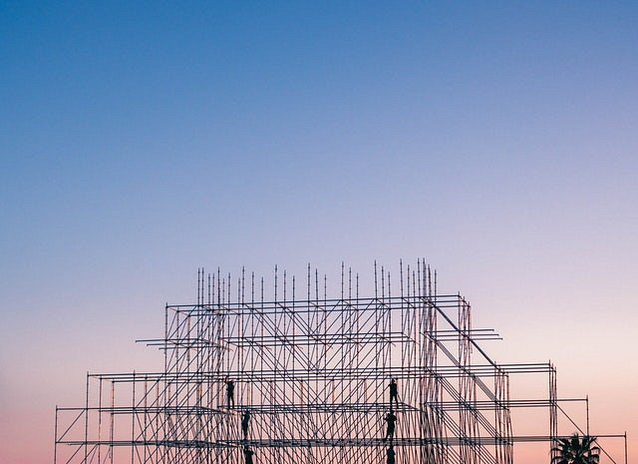

Rusztowanie jest montowane na samym początku budowy lub prac konserwacyjnych budynków. Jest to tymczasowa konstrukcja, która zapewnia wsparcie i elewację. Tym samym umożliwiając pracownikom przenoszenie materiałów niezbędnych do budowy elewacji, malowania czy innych prac konserwujących. Dzięki *rusztowaniom elewacyjnym* możliwt jest łatwy dostęp do placu budowy, oferując bezpieczne ustawienie podczas pracy na znacznej wysokości.

**Rusztowania elewacyjne w SLV Group**

Gdzie można kupić odpowiednich wymiarów **rusztowania elewacyjne** czy też modułowe, budowlane a także fasadowe? Tego typu usługę oferuje firma SLV Group. Przedsiębiorstwo specjalizuje się w produkcji nowoczesnych systemów rusztowań modułowych oraz rusztowań fasadowych, zwanych również rusztowaniami ramowymi. Czym różnią się te, poszczególne modele i jak wybrać odpowiedni do prac, podczas których chcesz wykorzystywać owo rusztowanie? Czytaj o tym na oficjalnej stronie SLV Group lub skontaktuj się z obsługą firmy, która zapewni Ci profesjonalne doradztwo i obsługę.